**MUZYKA JEST WSZĘDZIE**

**Czwartek 04.03.2021r.**

1. **„Jestem Muzykantem Konszabelantem” - zabawa ze śpiewem, doskonalenie artykulacji poprzez śpiewanie zgłosek**

<https://www.youtube.com/watch?v=3UYIl4iwnO4>

Na jakich instrumentach grali konszabelanci?

**PIANINO**

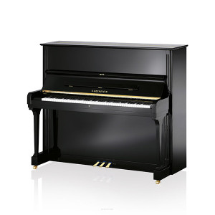

**FLET**

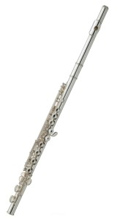

**SKRZYPCE**

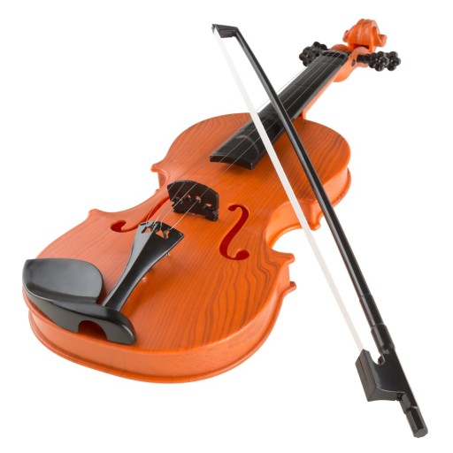

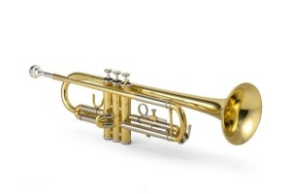**TRĄBKA**

**BĘBEN**

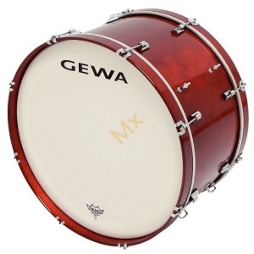

1. **„Jestem muzykiem” – malowanie farbami plakatowymi**

**Potrzebne materiały:**

**- farby**

**- pędzel**

**- kartka z bloku**

Przed przystąpieniem do malowania, obejrzyj film edukacyjny.

<https://www.youtube.com/watch?v=g6oQHc6zPcY>

- Który instrument podobał ci się najbardziej i dlaczego?

- Na którym instrumencie chciałbyś grać?

Namaluj siebie jako muzyka grającego na instrumencie muzycznym. (Rodzic przypomina dziecku elementy postaci człowieka).

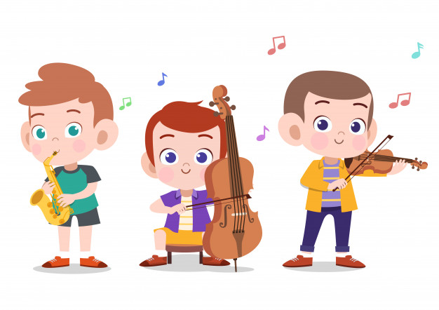

1. **„Gimnastyka smyka” – ćwiczenia gimnastyczne z wykorzystaniem metody R. Labana**

**Potrzebne materiały:**

- paski kolorowej bibuły

- dowolna muzyka

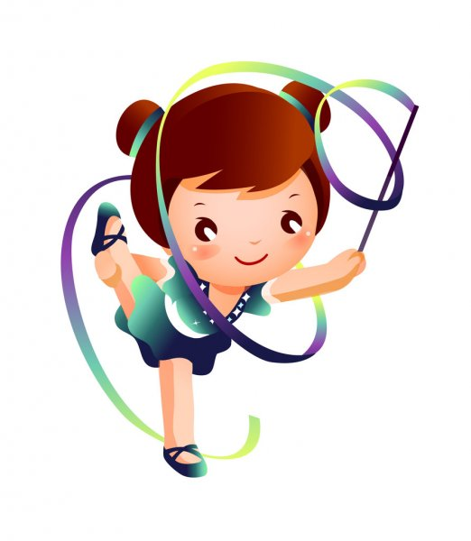

<https://www.youtube.com/watch?v=po9N34GRX-o&feature=emb_title>

**I.    Zabawy z kolorową bibułką:**

***Zgodnie z muzyką.***

Dzieci maszerują po obwodzie koła na palcach, w przysiadzie, na piętach. W czasie marszu dzieci otrzymują wcześniej przygotowane złożone paski bibuły.

**Tańczące bibułki.**

Przy nagraniu dowolnej muzyki dzieci swobodnie tańczą i poruszają paskami bibułki trzymanymi najpierw w prawej, a potem w lewej ręce. Podczas przerwy w grze przykucają i układają na podłodze z bibułki dowolne kształty.

**Po kole.**

Dzieci układają na podłodze koła z bibułki i skaczą dookoła nich obunóż, w jedną i w drugą stronę.

**Powitania bibułką**.

Dzieci dotykają bibułką różnych części ciała wymienianych przez rodzica

**Jak najwyżej.**

Dzieci wyrzucają bibułkę do góry, obserwują jej opadanie i łapią ją tuż nad podłogą.

**Sprytne palce**

Dzieci chwytają palcami stopy bibułkę leżącą na podłodze i podają ją sobie do rąk.

**Rysujemy ósemkę.**

Dzieci przekładają bibułki z ręki do ręki na kształt ósemki pomiędzy rozstawionymi nogami.

***Lustro.***

Jedno z dzieci z pary jest lustrem, które odbija ruchy partnera, naśladując je.

***Wiatr i wiaterek.***

Dzieci dmuchają na paski bibuły z większym i z mniejszym natężeniem.

***Latające owady.***

Dzieci zgniatają bibułki w kulki, rzucają przed siebie i podążają ich śladem. Na koniec wrzucają kulki do kosza, którą przygotował rodzic.

***Marsz z muzyką.***

Dzieci rytmicznie maszerują dookoła pokoju przy nagraniu marszowej melodii. Podczas przerwy w grze przykucają i wyskakują w górę.

***Ślimaki.***

Dzieci zostają zamienione w ,,ślimaki”. Dzieci poruszają się w różnych kierunkach (pełzają po podłodze). Na sygnał np. uderzenie w bębenek, chowają się w swoich muszlach (zwijają się w kłębek).

1. **„MUZYCZNE POPOŁUDNIE” – bajka edukacyjne**

<https://www.youtube.com/watch?v=ulUMGsqMELA>

1. **„Muzyczne instrumenty” – ćwiczenia grafomotoryczne**

Rysuj po śladach instrumenty. Nazwij każdy z nich. Pokoloruj jeden wybrany instrument.

